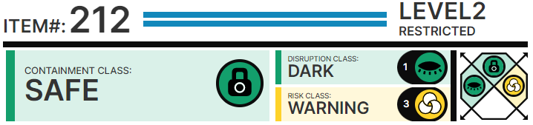

# Особые условия содержания:

Использование SCP-212 должно быть разрешено главным врачом зоны содержания. Любые субъекты, подвергнутые операциям SCP-212, должны пройти физические и психологические тесты до и после воздействия объекта. В случае отказа субъект должен быть уничтожен.

Весь персонал должен находиться как минимум в 1,5 м от SCP-212, когда тот не оперирует. Вооружённому персоналу позволяется использовать любые средства, чтобы предотвратить несанкционированное использование объекта. В случае если любой член персонала подвергается SCP-212 при форс-мажорных обстоятельствах, он отправляется на карантин и обследование, как только SCP-212 освободит его.

# Описание:

SCP-212 представляет собой крупное медицинское устройство с тремя большими роботизированными "руками". "Руки" содержат большое количество приспособлений, однако источник энергии и пространство для хранения приспособлений до сих пор не были найдены. Приспособления выдвигаются или задвигаются в "руки" при необходимости. Засвидетельствовано более пяти сотен приспособлений. SCP-212 сделан из пластика, стали и прочих бытовых материалов. Углублённый анализ не закончен, так как любые попытки механического воздействия на объект вызывают агрессивное действие со стороны SCP-212. Попытки воздействия, проведённые биологическими существами, приводят к "улучшению" субъекта.

При взаимодействии с живыми существами "руки" SCP-212 начинают быстро двигаться, чтобы захватить субъект и изолировать его. После этого SCP-212 начинает "улучшать" ткани. Этот процесс происходит очень быстро, но SCP-212 не использует какого-либо обезболивающего и не останавливает кровотечение. Процесс был описан одним из подопытных как "мучительно болезненный"; в 47% случаев он приводит к смерти субъекта. На раны, нанесённые SCP-212, накладываются обычные хирургические швы и наносится химический "материал для уплотнения", который полностью не изучен.

Замеченные на данный момент "улучшения" включают в себя, среди прочего, следующие: укрепление суставов графитом, замена биологических органов искусственными, добавление металлических пластин в кости, добавление новых органов или дублирование старых, замена зубов небольшими зазубренными стальными полосками. SCP-212 проявил способность к полному изменению организма. "Улучшения", судя по всему, являются произвольными и иногда могут быть вредными для здоровья или даже смертельными. Так, один из субъектов полностью лишился